INFORMATION KUNSTPOSTKARTEN

Wuppertal, Januar 2025

Kunstpostkarten mit Meisterhaften Tierportraits

Von der Wuppertaler Künstlerin Janette Herlinger sind Kunstpostkarten mit 6 ihrer schönsten Motive erhältlich:

- Friesenhengst Marc, Kohlezeichnung, 1996,  (mit freundlicher Genehmigung durch den Copyright-Inhaber, die Firma Krämer Pferdesport)  - Oldenburger Hengst Donnerhall, Kohle-/Pastell-zeichnung, 2000 (mit freundlicher Genehmigung durch den Copyright-Inhaber, die Firma Krämer Pferdesport)  - Leguan-Weibchen Jacklin, Kohle-/Pastellzeichnung, 1999  - Golden Retriever Rüde Chess, Kohle-/Pastell-zeichnung, 2000  - Getigerte Hauskatze mit Stuhl, Kohle-/Pastell-zeichnung, 1999  - Liebende Elefanten, Kohle-/Pastellzeichnung, 1999 | 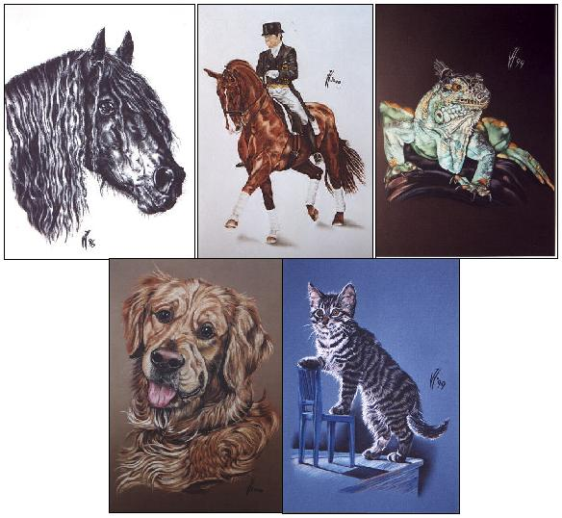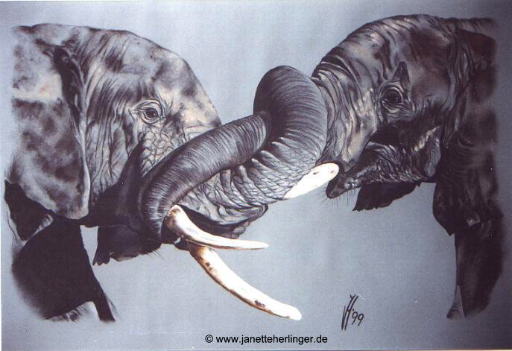

Die Postkarten sind direkt bei der Künstlerin zu den auf dem Bestellformular ausgewiesenen Preisen zu erwerben:

Wenn für Sie von Janette Herlinger ein Portrait Ihres Tieres angefertigt wurde, besteht auch die Möglichkeit, von diesem Portrait Postkarten machen zu lassen.

Ebenso sind fast alle in der Galerie oder im Shop auf der Internetseite gezeigten Bilder als Postkarten zu
bekommen. Diese Postkarten werden jedoch individuell auf Wunsch angefertigt und sind daher etwas teurer als die oben aufgeführten (Preise s. Bestellformular).

Die Lieferung erfolgt gegen Vorabüberweisung auf mein Konto.

Weitere Informationen erhalten Sie direkt von der Künstlerin unter u.g. Kommunikationsdaten.

